VÁŽENÍ RODIČE,
ROK S ROKEM SE SEŠEL A PŘICHÁZÍ DALŠÍ NAŠE TRADIČNÍ SPOLEČNÁ AKCE
BRIGÁDA,
NA KTEROU VÁS SRDEČNĚ ZVEME.
SEJDEME SE V SOBOTU 5.11. 2022 V 9.HODIN
CO JE POTŘEBA UDĚLAT
- VYČISTIT DŮKLADNĚ TRÁVNÍK OD MECHŮ A SHRABAT LISTÍ
- UMÝT OKNA V CELÉ ŠKOLCE
- OPRAVIT DĚTEM KOLA A KOLOBĚŽKY
- VYHRABAT ŠIŠKY A JEHLIČÍ ZE SVAHŮ PŮVODNÍ BUDOVY
- NAZDOBIT TRUHLÍKY NA OKNECH CHVOJÍM
- POROVNAT KAČÍREK POD PRŮLEZKOU V NOVÉ BUDOVĚ
- OČISTIT OD LISTÍ HŘIŠTĚ A TERASY
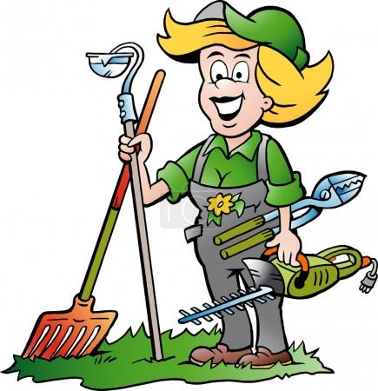
PO PRÁCI NÁS ČEKÁ OHNÍČEK, BUŘTY, ČAJ A KÁVA.
PROSÍME VÁS, PŘINESTE SI Z DOMOVA
- KBELÍKY, HADRY, STĚRKY NEBO OKENNÍ VYSAVAČ
- SCHŮDKY
- NŮŽKY NA STŘÍHÁNÍ VĚTVIČEK NA ZDOBENÍ TRUHLÍKŮ
- HRÁBĚ PRO SEBE A MALÉ HRÁBĚ PRO DĚTI
- NA SVÉ ZAHRADĚ NASTŘÍHANÉ VĚTVIČKY NA DOZDOBENÍ TRUHLÍKŮ, POKUD MÁTE MOŽNOST

TĚŠÍME SE NA SPOLEČNOU PRÁCI RODIČŮ, DĚTÍ A ZAMĚSTNANCŮ ŠKOLKY.
DĚTI SI MOHOU POD VAŠÍM DOHLEDEM HRÁT NA ZAHRADĚ, STAVĚT Z PÍSKU, VYUŽÍVAT PRŮLEZEK, NEBO POMÁHAT.

